**Лабораторная работа № 11**

**Тема:** Комбинированные вычислительные процессы.

**Цель:** Научиться реализовывать алгоритм комбинированных вычислительных процессов средством при Pascal.

**Оборудование:**

* ПК
* Среда программирования Lazarus
* Интернет

З**адание 1**

**Постановка задачи:**

Дан массив чисел X, который состоит из элементов Xi, где i = 1 ÷ n (шаг по Z равен 2). Для элементов массива, попавших в заданный диапазон вычислить:

$$y=\left\{\begin{aligned}\sqrt[k]{a+x } при d_{1}≤x_{i}<d_{2} \\ \sum_{z=0}^{10}{\frac{z^{x_{i}}+ x_{i}}{10!}} при d_{2}<x_{i}≤d_{3}\end{aligned}\right.$$

**Математическая модель:**

$$y=\left\{\begin{aligned}\sqrt[k]{a+x } при d_{1}≤x_{i}<d_{2} \\ \sum_{z=0}^{10}{\frac{z^{x_{i}}+ x_{i}}{10!}} при d_{2}<x_{i}≤d_{3}\end{aligned}\right.$$

**Блок – схема:**

**Программы:**

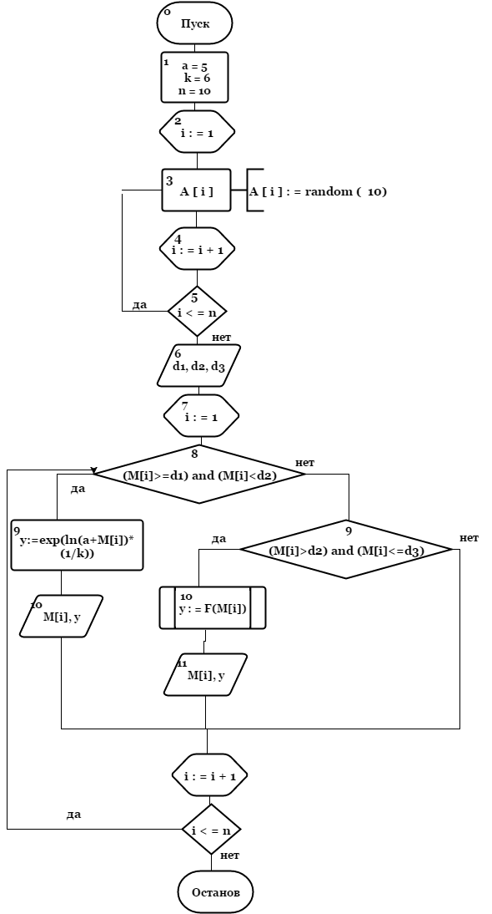

**Функции:**

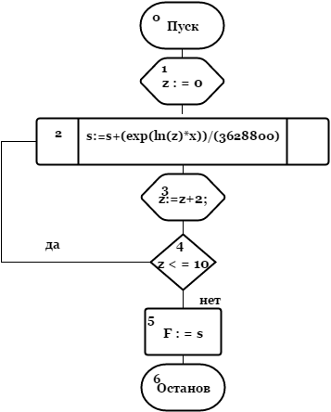

**Список идентификаторов:**

|  |  |  |
| --- | --- | --- |
| **Имя** | **Тип** | **Смысл** |
| a | const | 5 |
| k | const | 6 |
| n | const | 10 |
| F | real | функция |
| z | integer | параметр суммы |
| s | real | сумма |
| M | array of integer | массив |
| y | real | значение |
| d1 | real | первая граница диапазона аргументе |
| d2 | real | вторая граница диапазона аргумента |
| d3 | real | третья граница диапазона аргумента |
| i | integer | параметр цикла, индекс элементов массива |

**Код программы:**

program lab11_z1;

const

a=5;

k=6;

n=10;

function F(x:real):real;

var

z:integer;

s:real;

begin

while z<=10 do

begin

s:=s+(exp(ln(z)*x))/(3628800);

z:=z+2;

end;

F:=s;

end;

var

M:array [1..n] of integer;

y,d1,d2,d3:real;

i:integer;

begin

Randomize;

for i:=1 to n do

begin

M[i]:=random(10);

write(M[i],' ');

end;

readln(d1,d2,d3);

for i:=1 to n do

begin

if((M[i]>=d1)and(M[i]<d2)) then

begin

y:=exp(ln(a+M[i])*(1/k));

writeln('pri x = ',M[i],' y = ' ,y:0:3);

end

else

if (M[i]>d2) and (M[i]<=d3) then

begin

y:=F(M[i]);

writeln('pri x = ',M[i],' y = ' ,y:0:3);

end;

end;

readln;

end.

**Результат выполнения программы:**

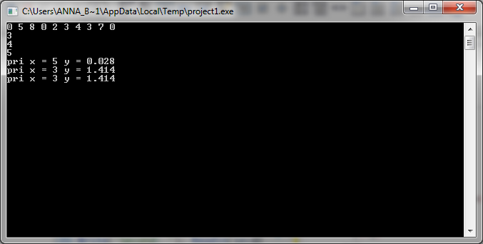

**Анализ:**

Программа выводит на экран результат вычисления системы.

З**адание 2**

**Постановка задачи:**

Программа выдает все числа из диапазона от 0 до 100, сумма цифр которых равна вводимому с клавиатуры числу n (n = 0 ÷ 27).

**Математическая модель:**

(i mod 10) + (i div 10) = n

**Блок – схема:**

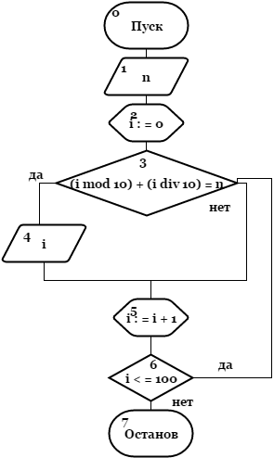

**Список идентификаторов:**

|  |  |  |
| --- | --- | --- |
| **имя** | **тип** | **смысл** |
| n | integer | вводимое число |
| i | integer | параметр цикла |

**Код программы:**

program lab11_z2;

var

n,i:integer;

begin

Write('Vvedite chislo - ');

readln(n);

for i:=0 to 100 do

if (i mod 10) + (i div 10) = n then

writeln(i);

readln;

end.

**Результат выполнения программы:**

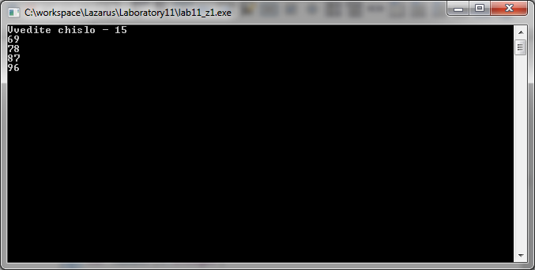

**Анализ:**

Программа выдает все числа из диапазона от 0 до 100, сумма цифр которых равна вводимому с клавиатуры числу n.

З**адание 3**

**Постановка задачи:**

 Задача на ветвление. Вычислить значение функции:

$$y= \left\{\begin{aligned}\frac{1}{2}*x, если x≥1 \\ \frac{1}{3}*x, если 0≤x<1 \\ \frac{1}{4}*|x|, если x<0\end{aligned}\right.$$

**Математическая модель:**

$$y= \left\{\begin{aligned}\frac{1}{2}*x, если x≥1 \\ \frac{1}{3}*x, если 0≤x<1 \\ \frac{1}{4}*|x|, если x<0\end{aligned}\right.$$

**Блок – схема:**

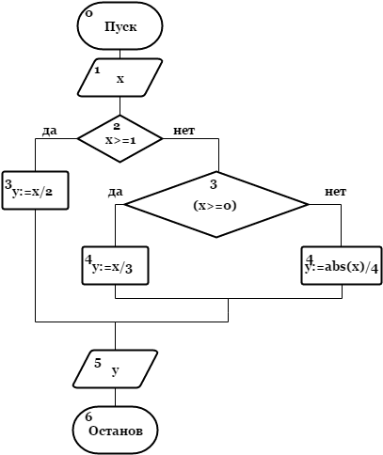

**Список идентификаторов:**

|  |  |  |
| --- | --- | --- |
| **Имя** | **Тип** | **Смысл** |
| x | real | аргумент |
| y | real | функция |

**Код программы:**

program lab11_z3;

var

x,y:real;

begin

readln(x);

if x>=1 then

y:=x/2

else

if (x>=0) and (x<1) then

y:=x/3

else

y:=abs(x)/4;

writeln('y = ',y:0:2);

readln;

end.

**Результат выполнения программы:**

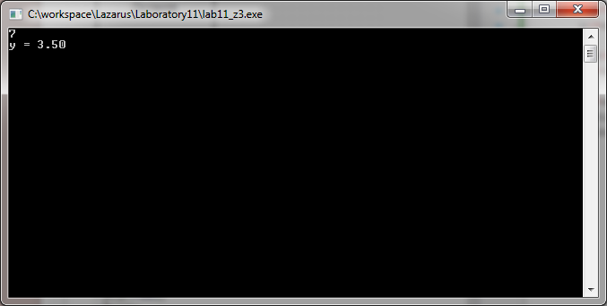

**Анализ:**

Программа выводит на экран результат решения системы.

З**адание 4**

**Постановка задачи:**

 На каком этаже и в каком подъезде 9-этажного дома живет друг, если известен номер его квартиры, и мы знаем, что на каждом этаже располагается 4 квартиры. Номер интересующей нас квартиры вводится с клавиатуры. Вывести номер подъезда и номер этажа, на котором живет друг.

**Математическая модель:**

p:=(k-1)div 36+1;

k:=k-(p-1)*36;

e:=(k-1)div 4+1;

**Блок – схема:**

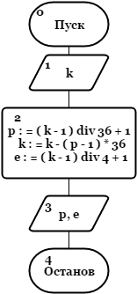

**Список идентификаторов:**

|  |  |  |
| --- | --- | --- |
| **Имя** | **Тип** | **Смысл** |
| k | integer | номер квартиры |
| p | integer | номер подъезда |
| e | integer | этаж |

**Код программы:**

program lab11_z4;

var

p,k,e:integer;

begin

writeln('Vvedite nomer kvartiri - ');

readln(k);

p:=(k-1)div 36+1;

k:=k-(p-1)*36;

e:=(k-1)div 4+1;

writeln('nomer podjezda - ',p,' etagzh - ',e);

readln;

end.

**Результат выполнения программы:**

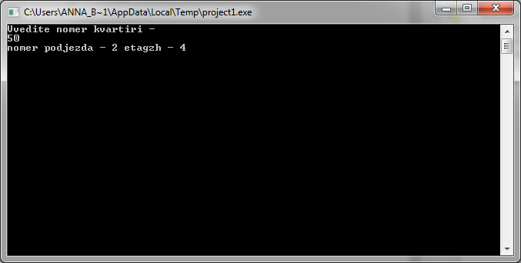

**Анализ:**

Программа выводит на экран номер подъезда и этажа девятиэтажного дома, в котором живёт друг.